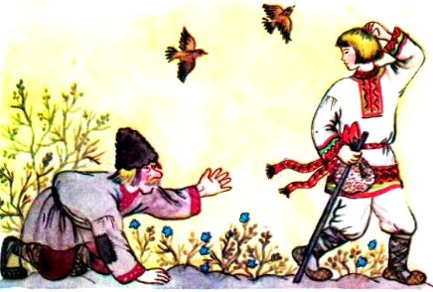
Был у одного человека сын. Большой он уже вырос, а ни разу отца отцом не назвал.
— Кузьма, — кричит сын на отца, — ступай пахать! Кузьма, загони-ка свиней в хлев!
Обидно это отцу, да что поделаешь: сызмальства не переучил, а теперь что ж…
Смеются люди над Кузьминым сыном.
— Дурень, — говорят, — как это можно отца не уважать!
А ему хоть бы что: не слушает ни отца, ни людей.
Раз поехал Кузьма с сыном за сеном. Наложили возы и домой едут: отец на одном возу, сын — на другом.
Минули ровную дорогу и в лес въехали. Тут пошли кочки да выбоины.
Слез отец с сена, идет сбоку, за возом присматривает, чтоб не перевернулся. А сын лежит себе на своем возу да только покрикивает:
— Кузьма, вон яма, поддерживай воз! Кузьма, проведи-ка мою лошадь по обочине, а то колесо за пень заденет!
Бегает отец от воза к возу, не может управиться. А сын только над ним насмехается:
— Молодец, Кузьма! Хорошо стараешься. Рассердился отец и перестал к его возу бегать. В одном месте попал воз сена в глубокую выбоину и перевернулся…
Шлепнулся сын в грязь носом.
Поднялся и бранит отца:
— Видишь, Кузьма, что ты наделал!
Подняли они воз и поехали дальше.
Сын уже и на сено не взобрался. Идет сбоку да все на отца ворчит.
Доехали до крутого поворота. Отец свой воз подпер плечом и объехал поворот, а сын не захотел тратить силы. Воз перевернулся да и подмял его под себя.
— Кузьма! — кричит сын из-под сена. — Подыми воз!
Молчит отец, как воды в рот набрал. Достал из кармана кисет, закурил трубку. “Полежи-ка там, раз ты такой умный”, — думает.
Звал, звал сын Кузьму, а тот как оглох. Сын уже еле дышит. Испугался, завопил не своим голосом:
— Батька, спасай!
Обрадовался Кузьма, что сын наконец назвал его отцом. Поднял воз и говорит сыну, усмехаясь:
— Поживешь, брат, на свете — всего наживешь, и Кузьму отцом назовешь!
С той поры и пошла эта присказка.

